

**Exercício Avaliativo de Inteligência Artificial**

**1)** 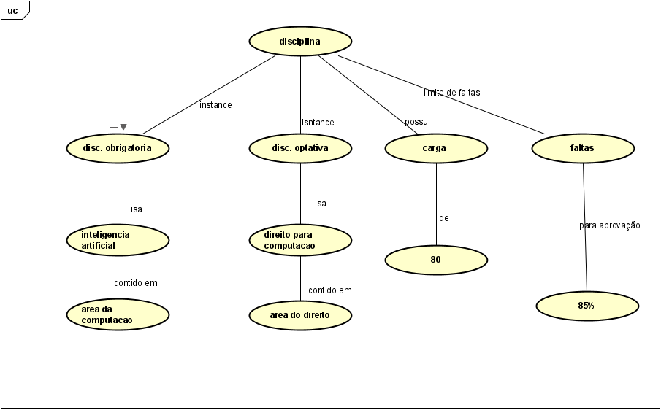

**2 a)**

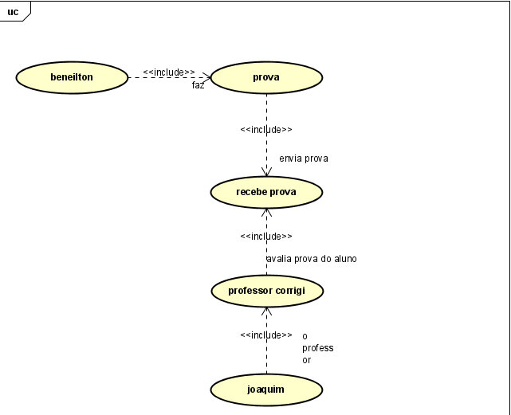

**2 b)** 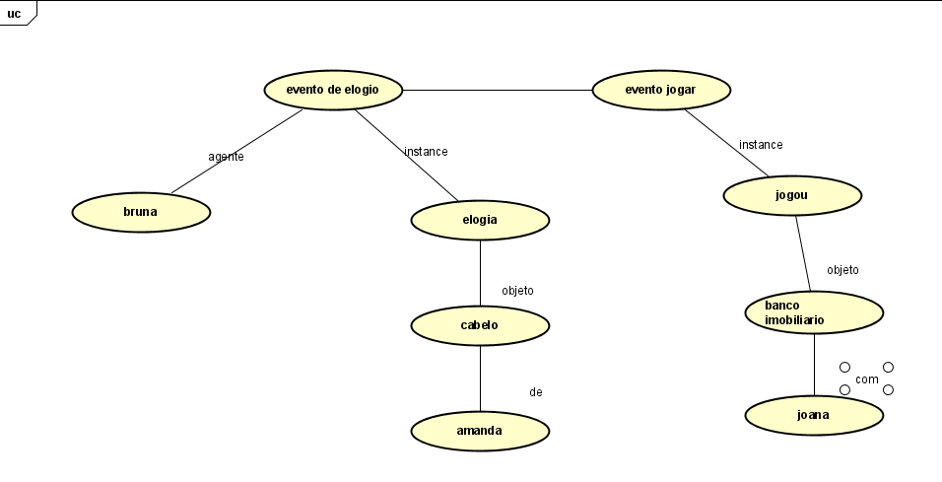

**3 –**

**Roteiro:** Compra de um produto na internet

**Trilha:** Site de produtos

**Acessórios**: Celular, notebook, computador, produtos para venda, banco, internet

**Papéis**: Cliente, novo cliente, tela do site, confirmação de dados, confirmação de compra.

**Condições de entrada**: Usuário precisar estar logado no site para fazer a compra

**Resultado**: Cliente solicita um produto, e loja realiza a entrega e acrescenta um faturamento do produto

Cena 1: cliente faz cadastro no site

* Cliente entra no site
* Utiliza um notebook que possui acesso a internet
* Cliente confirma seus dados e faz a realização do cadastro.

Cena 2: Cliente faz o seu pedido

* Cliente fica navegando no site
* Encontra o produto que estava procurando
* Leva o produto para o carrinho

Cena 3: Realiza compra

* Sistema checa o produto em estoque
* Cliente confirma a compra do produto
* Cliente entra com seus dados de pagamento e faz a compra

Cena 4: Sistema atualiza

* Sistema recebe a confirmação da compra
* Atualiza o seu estoque do produto
* Envia a nota do pedido